Sogyo-webshop
HTML-CSS-opdracht

De Sogyo-shop is een webwinkel waar medewerkers van Sogyo alles wat ze in hun dagelijks leven nodig hebben, behalve lunch, kunnen bestellen. Voor het ontwerp heeft Sogyo het hooggeprezen Web Die Zijn van Handige Harry op de Hoek ingehuurd. Het project is helaas volgens de watervalmethodiek uitgevoerd en niet naar tevredenheid opgeleverd. Helaas is Harry met de noorderzon vertrokken. Zodoende is het lot van de webshop in handen van de academy gevallen.

--------------------

Het idee van de opdracht is dat je bekent raakt met verschillende aspecten van HTML en CSS. We hebben de volledige website gebouwd en enkele kleine wijzigingen toegepast op de HTML of styling. De elementen die eruit gehaald zijn raken vooral de verschillende smaken functionaliteit die HTML/CSS te bieden heeft. We verwachten dus niet dat je vanaf scratch een design neer gaat zetten. Mocht je dat wel leuk vinden, vooral doen natuurlijk! Achter elke opdracht staat of je HTML of CSS moet wijzigen.
Bij elke opdracht hebben we indien van toepassing het criterium opgesteld. Hieraan moet de oplossing tenminste voldoen. De aangeleverde CSS is zo opgesteld dat het na toepassing van het criterium ‘oké’ oogt. Wil je hierop verbeteren, voel je vrij, maar het is geen verplichting.
Verder zullen we in de opdrachten een aantal hints geven die je moeten helpen om zelf de oplossing bij elkaar te puzzelen/googelen. De juiste zoektermen invullen is ook een vaardigheid die essentieel is in ons vakgebied!

- We hebben al een basisstijl klaargezet voor jullie. Deze heet “Main.css”. Hierin staat de globale styling voor een pagina, zodat deze over de hele website hergebruikt kan worden. Zorg ervoor dat deze op elke HTML-pagina gebruikt wordt. (HTML)
Criterium: de styling die vooraf is opgesteld in het Main.css-bestand moet op elke pagina toegepast zijn.
- Speel een beetje rond. Wanneer heeft welke stijl waar effect op? Wat doet een div? Wat is een klasse? Je kunt gericht oefenen op sites als http://flexboxfroggy.com/.
- Als je enig gevoel hebt voor opmaak, dan zal het winkelwagentje in de linkerbovenhoek je een doorn in het oog zijn. Zorg ervoor dat dit icoontje op een vaste plek in het scherm blijft staan,ook al scroll je over een lange pagina (bijvoorbeeld de aanbiedingen). (CSS)
Criterium: Het winkelwagenicoontje mag nooit uit beeld scrollen.
- Toegankelijkheid van de website.
In een digitale wereld is het van belang dat iedereen gebruik kan maken van de website, ook blinden en slechtzienden. Hiervoor zijn tools beschikbaar. Deze tools maken gebruik van gestandaardiseerde elementen uit een HTML-pagina om de gebruiker te helpen navigeren. Als je dit interessant vindt, kun je een HTML-pagina door een checker (bijv. https://achecker.ca/checker/index.php) halen en de (potentiële) issues doorkijken.
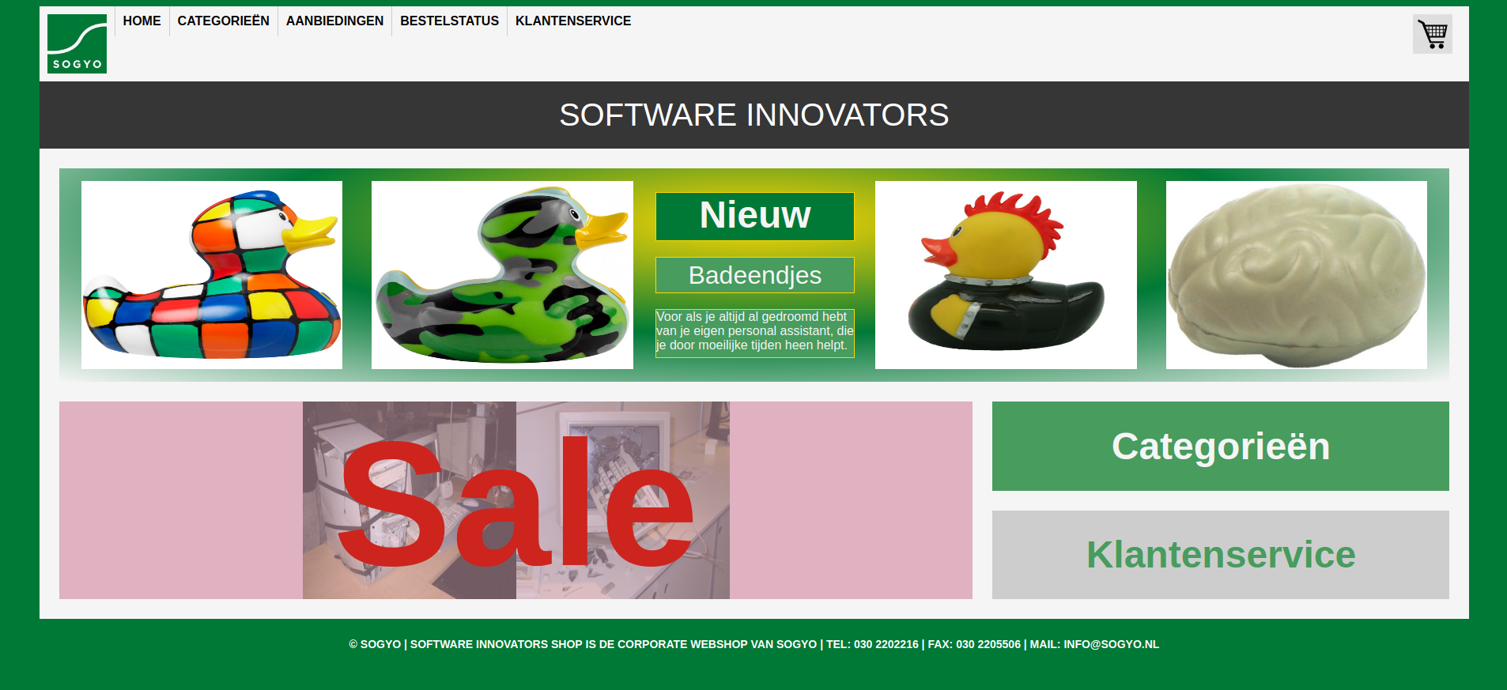
Opdracht 4: Screenshot van de home-pagina als de tags goed zijn gezet.

  - Op de hoofdpagina (Home.html) staan er geen zogenaamde semantic HTML-tags. Plaats deze op de juiste plaats terug. Je zal zien dat de styling dan op zijn plek valt (HTML).
Criterium: de juiste semantische HTML-tags zijn toegepast.
  - Een ander probleem met deze pagina is dat er enkele plaatjes op de pagina staan. Zorg dat elk plaatje voorzien is van een alternatief (HTML).
Criterium: elk plaatje heeft een alternatief.
- Op elke pagina staat een header die gestyled is met een centrale stijl (Main.css). Zorg dat, on hover, de kleur Sogyo-groen wordt. Sogyo-groen is een kleur die al gedefinieerd is in het bestand. Hiervoor heb je een CSS-pseudoklasse nodig (CSS).
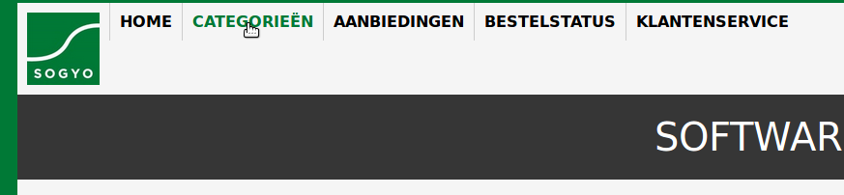
Opdracht 5: Als ik met de muis over een van de linkjes in de header hover, licht deze groen op.
Criterium: Als je met je muis over een link in de header beweegt, verkleurt de tekst.
- Nu is het tijd om de aanbiedingenpagina te verfraaien.
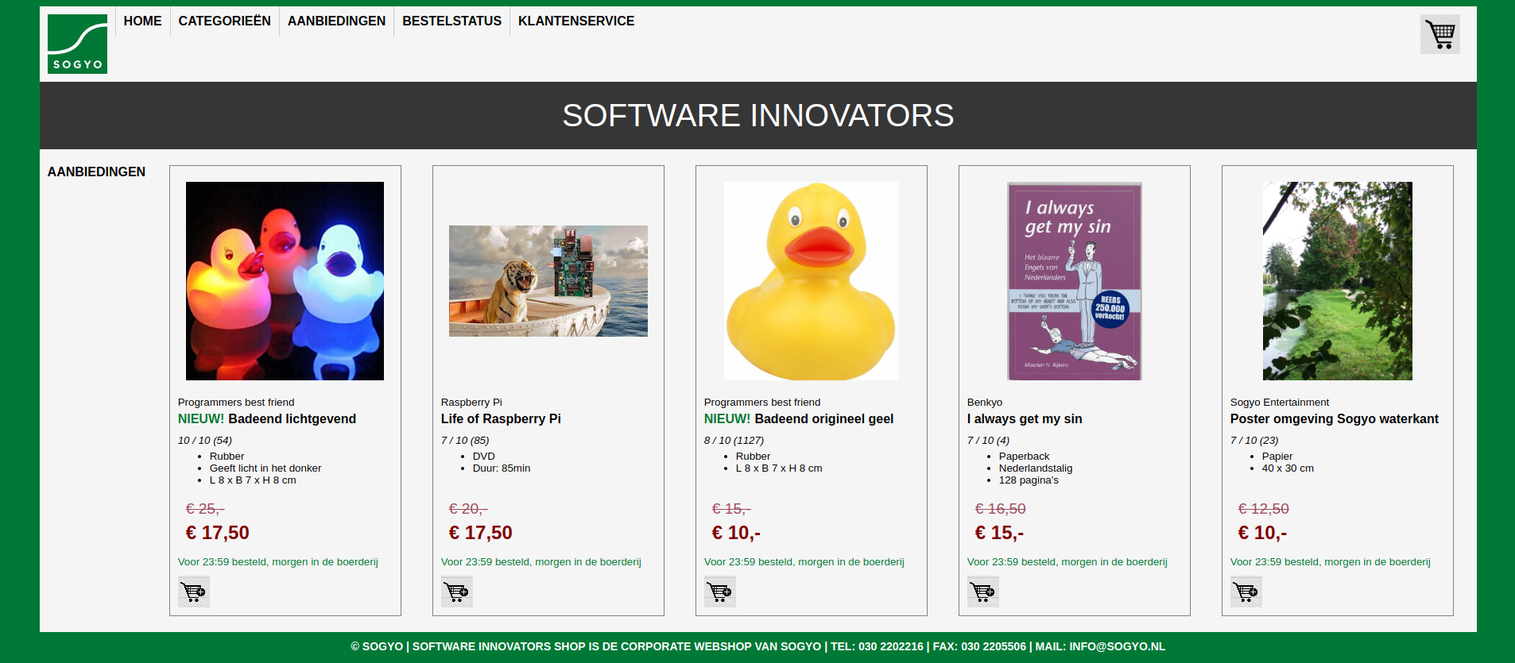
Opdracht 6: Als ik een breed beeld heb, wordt deze helemaal gevuld met items.
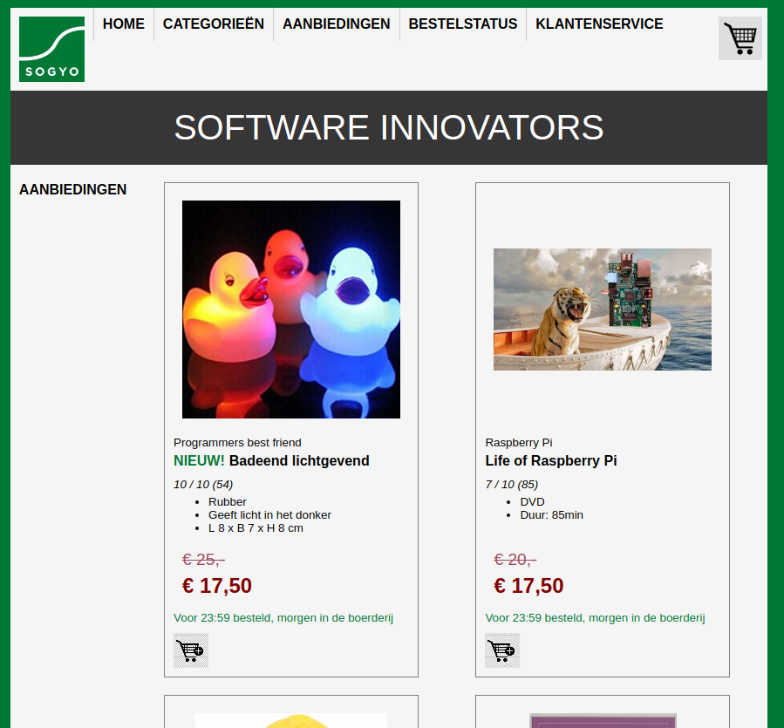
Opdracht 6: Als ik een smal beeld heb, komen enkele items op volgende regels.

  - De lijst met aanbiedingen is nu langgerekt en star. Het schaalt niet mee met de browser. Het idee is om het zo flexibel te maken dat zoveel items naast elkaar getoond worden als er op het scherm passen (CSS).
Criterium: Als ik mijn scherm van groot naar klein sleep, dan wil ik dat er steeds minder items op een rij staan, en omgekeerd.
  - De eigenschappen van een product staan nu als platte tekst. Zorg dat deze puntsgewijs in lijstvorm worden weergegeven (HTML).
Criterium: De kenmerken van een product staan in een lijst met automatische opsommingstekens (het bolletje in het voorbeeld).
- De laatste pagina die we gaan fiksen is de categorie-pagina. Momenteel is het een platte lijst. Wat we hier willen is dat, als een element een sublijst heeft (bijv. multimedia), dat je deze kan openklappen. Geloof het of niet, je maakt deze opdracht met alleen het bijbehorende CSS-bestand!
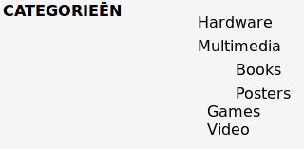
Opdracht 7.1: De lijst moet openklapbaar zijn. In dit voorbeeld is Multimedia opengeklapt en Hardware dichtgeklapt.

  - Zorg voor het openklapbaar menu. Als hulpmiddel hebben we in de HTML al checkboxen opgehangen. De waarde hiervan zul je in je CSS moeten gebruiken. Daarnaast geven we als hint dat de sibling combinator doet wat we willen. Succes! (CSS)
Criterium: Items in het menu die child items hebben, moeten op klik open- of dichtgeklapt kunnen worden.
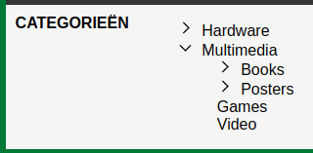
Opdracht 7.2: Voorbeeld van icoontjes die aangeven of een item opengeklapt kan worden of niet en of deze opengeklapt is. In dit voorbeeld is Multimedia opengeklapt en Hardware dichtgeklapt. Ook is nu duidelijk dat Books en Posters ook opengeklapt kunnen worden.

  - (Optioneel) Het menu kan voorzien worden van icoontjes die aangeven of een item al dan niet opengeklapt is. Hiervoor zijn twee plaatjes aangeleverd (Images/Collapsed-icon.png en Images/expanded-icon.png). Hang deze in de span die we al in de HTML geplaatst hebben. (CSS) (Note: dit heb ik alleen in Chrome werkend gezien, maar Firefox zou het volgens hun eigen specs ook moeten ondersteunen.)
Criterium: Bij de items met child items staat een verschillend icoontje afhankelijk van of deze open- of dichtgeklapt is.

